Dětem se v šatně pomíchalo oblečení. Najdi vždy dvě rukavice, které patří k sobě, a vybarvi je stejnou barvou. Do rukavice bez příkladu vymysli takový příklad, aby mezi ostatními rukavicemi měla druhou do páru.

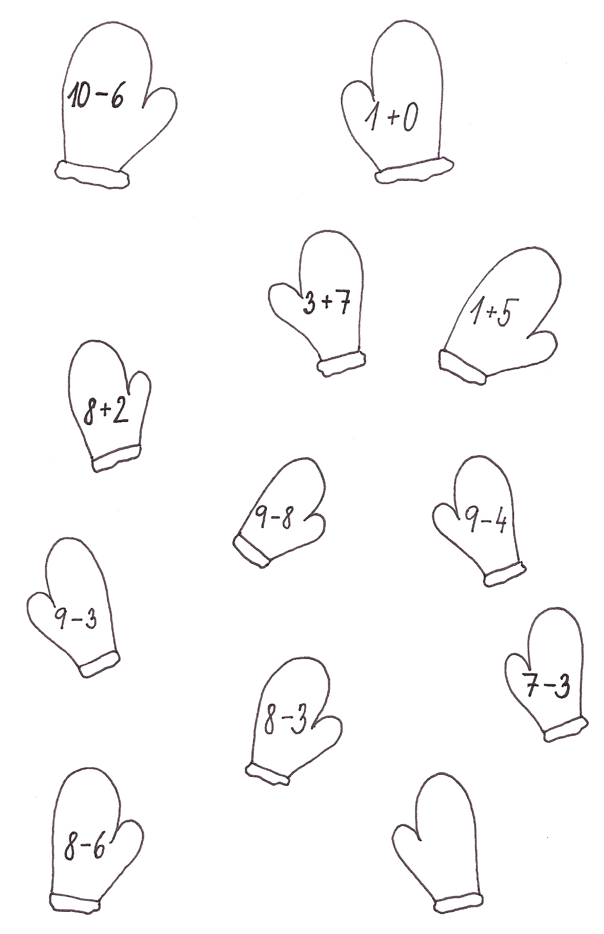

Autor © Alena Šaravcová
Které dvě čepice jsou dvojčat Káji a Páji (mají stejný výsledek). Která čepice patří k šále?

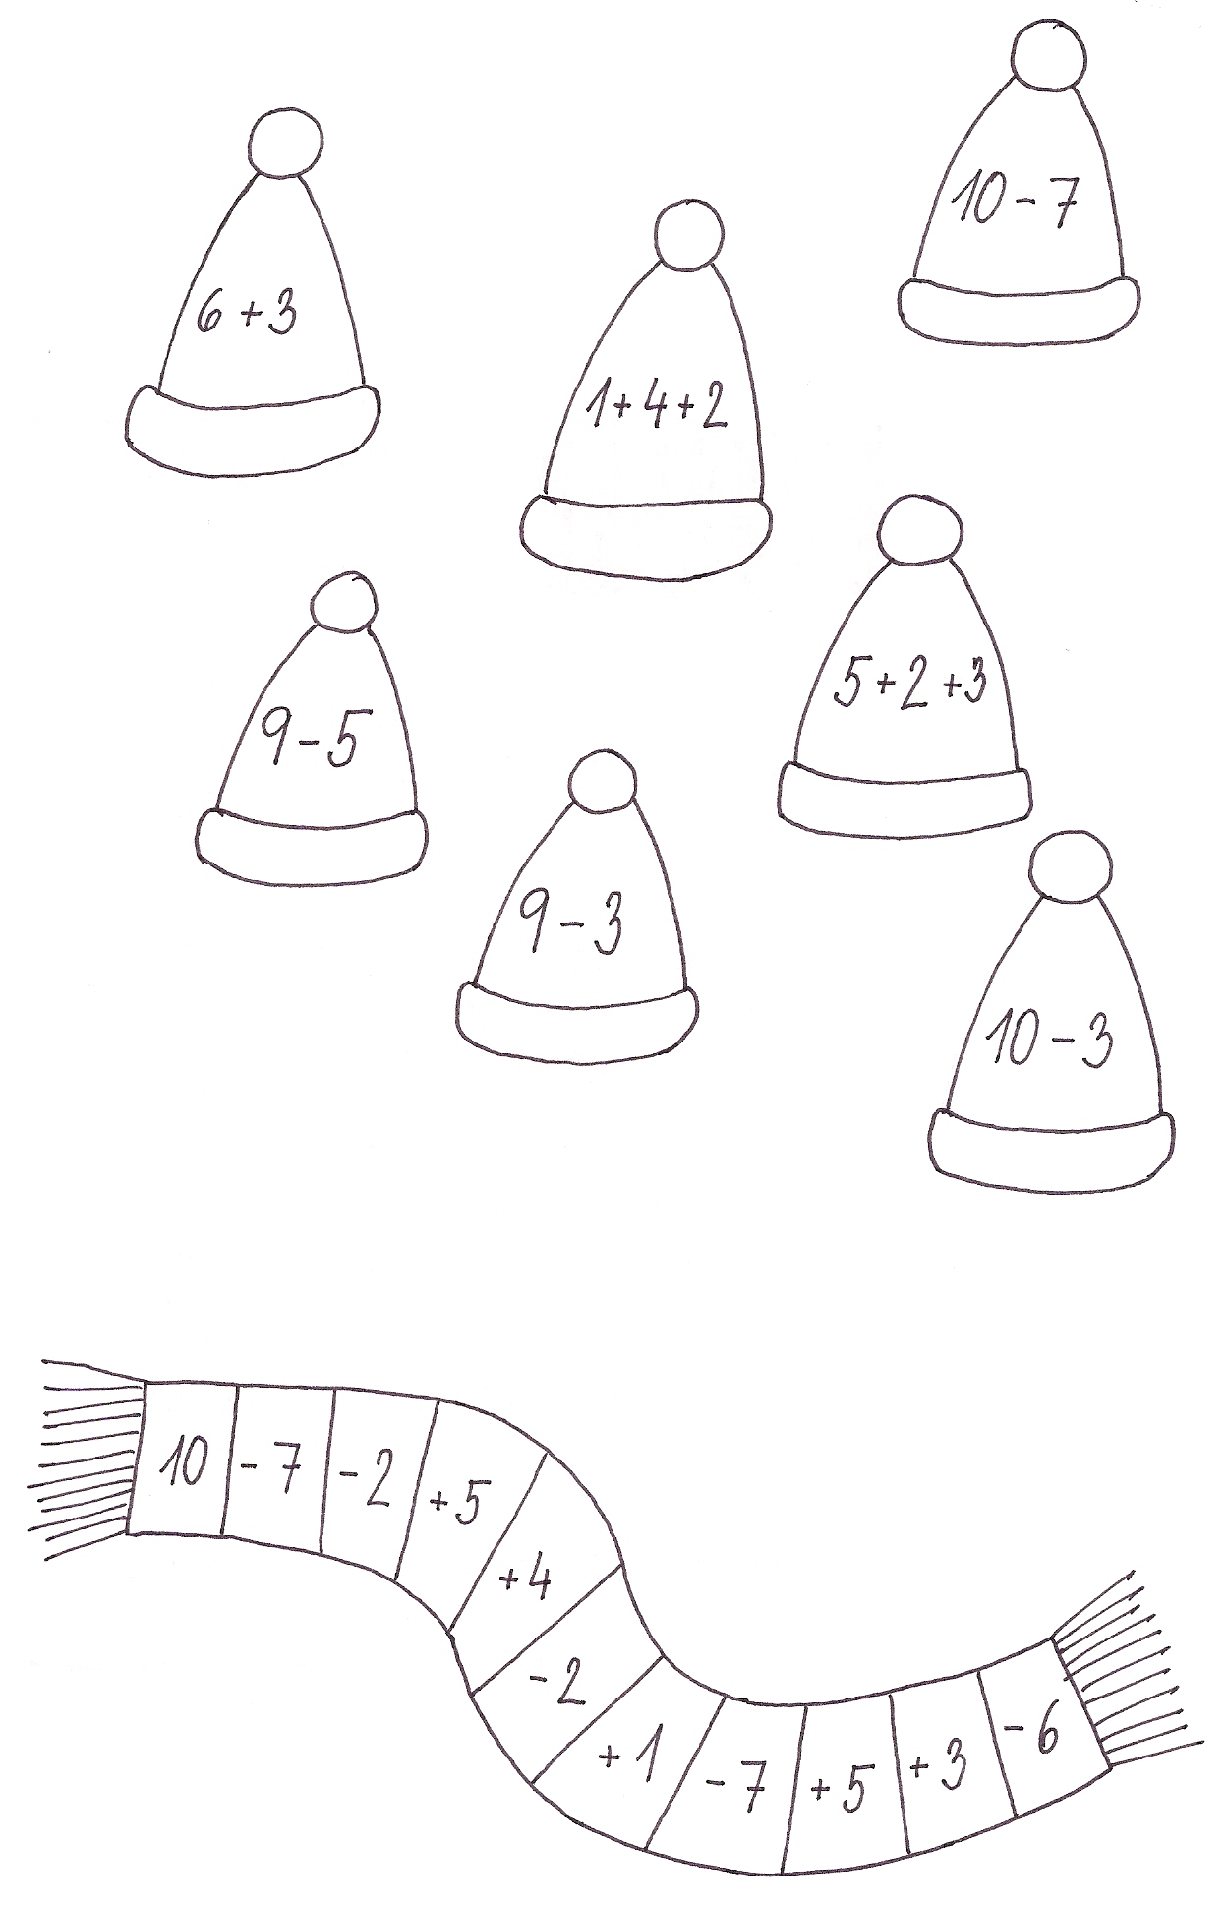

Autor © Alena Šaravcová

